

**CHƯƠNG TRÌNH QUẢN LÝ QUẢN LÝ BÁN HÀNG TẠI CỬA HÀNG BÁN QUẦN ÁO THỜI TRANG VTTM – Nhóm 09**

ĐẶC TẢ YÊU CẦU ỨNG DỤNG – V1.0

tp hỒ CHÍ MINH, THÁNG 8 NĂM 2021

mÔN PHÁT TRIỂN ỨNG DỤNG (Có đồ án)

Bộ môn Kỹ thuật phần mềm – Khoa Công nghệ thông tin – ĐH Công nghiệp TP. HCM

**NỘI DUNG**

**1.** **GIỚI THIỆU CHUNG** 2

1.1 Mục đích 2

1.2 Phạm vi 2

1.3 Các định nghĩa, thuật ngữ, từ viết tắt 2

1.4 Tài liệu tham khảo 2

**2.** **MÔ TẢ TỔNG QUAN ỨNG DỤNG** 3

2.1 Mô hình Use case 3

2.2 Danh sách các tác nhân và mô tả 3

2.3 Danh sách Use case và mô tả 3

2.4 Các điều kiện phụ thuộc 3

**3.** **ĐẶC TẢ CÁC YÊU CẦU CHỨC NĂNG (FUNCTIONAL)** 4

3.1 UC001_Tên use case 4

3.1.1 Mô tả use case UC001 4

3.1.2 Biểu đồ 4

3.2 UC002_Tên use case 5

3.2.1 Mô tả use case UC002 5

3.2.2 Biểu đồ 5

**4.** **CÁC THÔNG TIN HỖ TRỢ KHÁC** 6

# **GIỚI THIỆU CHUNG**

## Mục đích

Đây là chương trình quản lý bán hàng cho cửa hàng bán quần áo thời trang nhằm quản lý các nhân viên tại cửa hàng bao gồm nhân viên bán hàng, nhân viên thống kê và quản lý của cửa hàng. Chương trình gồm các chức năng chính:

* Chức năng tính toán
* Chức năng quản lý các thông tin của SP
* Chức năng quản lý thông tin của KH
* Chức năng quản lý nhân viên

Trong đó, chức năng tính toán gồm có :

* Tính lương cho nhân viên cửa hàng
* Thống kê các sản phẩm có trong cửa hàng
* Thống kê chi tiêu của cửa hàng
* Thống kê các thông tin của khách hàng
* Thống kê doanh cửa hàng

Chức năng quản lý sản phẩm có:

* Kiểm tra tình trạng sản phẩm (SL tồn kho,… )
* Tìm kiếm thông tin sản phẩm:
  + Tìm kiếm theo loại SP
  + Tìm kiếm theo mã SP
  + Tìm kiếm theo tên SP

Chức năng quản lý thông tin KH:

* Tìm kiếm thông tin KH
* Số lần mua mua hàng tại cửa hàng
* Đơn giá thấp nhất và cao nhất mà khách hàng từng mua

Chức năng quản lý nhân viên: Nhân viên của cửa hàng sẽ được cấp tài khoản riêng để truy cập chương trình trong ca làm, quản lý của cửa hàng có thể thêm hoặc xóa nhân viên ra khỏi chương trình. Tùy theo chức vụ của các nhân viên mà có chức năng:

* Nhân viên bán hàng:
* Tạo hóa đơn bán hàng
* Kiểm tra tình trạng sản phẩm
* Kiểm tra thông tin KH
* Nhân viên thống kê có bao gồm các chức năng thống kê có trong chương trình.

## Phạm vi

* Đây là chương trình quản lý bán hàng tại 1 cửa hàng bán quần áo thời trang trong nước Việt Nam không có chi nhánh, chương trình bao gồm:
* Quản lý tính toán
* Quản lý thông tin sản phẩm
* Quản lý thông tin khách hàng
* Quản lý nhân viên cửa hàng
* Quản lý thống kê
* Chương trình chỉ được sử dụng bởi nhân viên cửa hàng và quản lý của cửa hàng.
* Tài liệu này dùng để mô tả chi tiết các tác nhân tác động vào hệ thống, các ràng buộc dữ liệu để từ đó hỗ trợ cho các lập trình viên viết code dễ dàng hơn.

## Các định nghĩa, thuật ngữ, từ viết tắt

|  |  |  |  |
| --- | --- | --- | --- |
| STT | Thuật ngữ, từ viêt tắt | Giải thich | Ghi chú |
| 1 | KH | Khách hàng |  |
| 2 | SP | Sản phẩm |  |
| 3 | NV | Nhân viên |  |
| 4 | HĐ | Hóa đơn |  |

## 

## Tài liệu tham khảo

|  |  |  |
| --- | --- | --- |
| STT | Tên tài liệu | Ghi chú |
| 1 | Giáo trình môn thiết kế hệ thống. |  |
| 2 | Chương trình quản lý bán hàng. | Các chương trình quản lý bán hàng đã có. |
|  |  |  |

# **MÔ TẢ TỔNG QUAN ỨNG DỤNG**

## Mô hình Use case

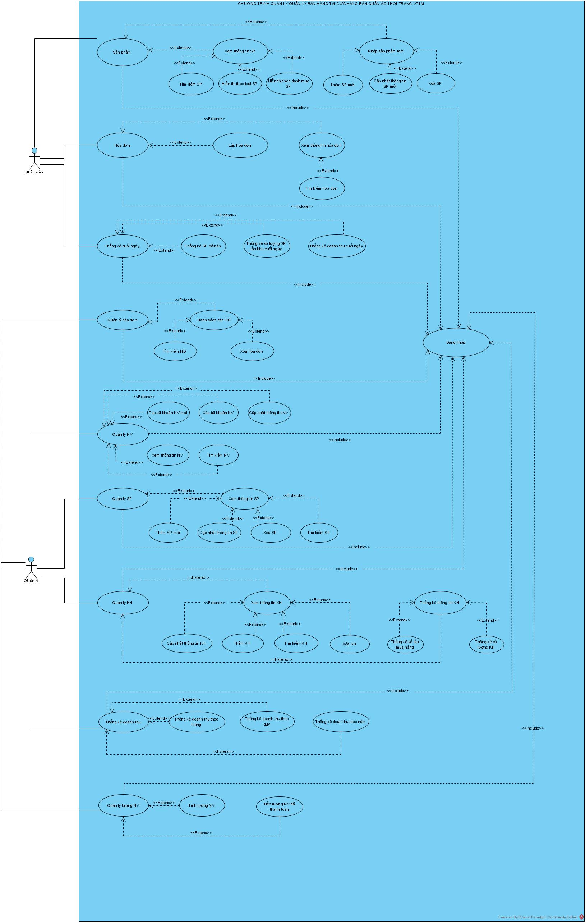

## Danh sách các tác nhân và mô tả

|  |  |  |
| --- | --- | --- |
| Tác nhân | Mô tả tác nhân | Ghi chú |
| Nhân viên | Nhân viên bán hàng trong cửa hàng trực tiếp tạo hóa đơn và thanh toán cho khách hàng. |  |
| Quản lý | Trực tiếp quản lý các hoạt động của cửa hàng |  |

## Danh sách Use case và mô tả

|  |  |  |  |  |
| --- | --- | --- | --- | --- |
| ID | Tên Use case | Mô tả ngắn gọn Use case | Chức năng | Ghi chú |
| UC001 | Tìm kiếm SP. | Nhân viên tìm kiếm SP | Chức năng tìm kiếm. |  |
| UC002 | Xem tình trạng SP. | Nhân viên kiểm tra tình trạng SP nhằm kiểm soát số lượng SP có ở trong cửa hàng và trong kho. | Chức năng tìm kiếm. |  |
| UC003 | Lập hóa đơn. | Nhân viên lập hóa đơn thanh toán cho khách hàng. | Chức năng tính toán. |  |
| UC004 | Xóa hóa đơn. | Nhân viên xóa một hóa đơn ra khỏi hệ thống lưu trữ. | Chức năng cập nhật. |  |
| UC005 | Cập nhật thông tin NV. | Quản lý cửa hàng tiến hành cập nhật thông tin của nhân viên. | Chức năng cập nhật. |  |
| UC006 | Tạo tài khoản NV. | Quản lý cửa hàng tiến hành tạo một tài khoản cho nhân viên mới. | Chức năng cập nhật. |  |
| UC007 | Nhập thông tin SP mới. | Khi có sản phẩm mới về đến cửa hàng nhân viên tiến hành nhập thông tin sản phẩm mới đó vào trong chương trình nếu đã có thông tin SP đó thì tiến hành cập nhật số lượng. | Chức năng cập nhật. |  |
| UC008 | Thống kê doanh thu cuối ngày. | Cuối ngày làm việc nhân viên của ca 2 phải tổng kết lại doanh thu của cả ngày và làm báo cáo để nộp cho quản lý. | Chức năng thống kê. |  |
| UC009 | Thống kê SP đã bán. | Cuối ngày làm việc nhân viên của ca 2 phải tổng kết lại các SP đã bán trong ngày và làm báo cáo để nộp cho quản lý. | Chức năng thống kê. |  |
| UC010 | Thống kê doanh thu theo tháng. | Quản lý thống kê doanh thu của cửa hàng trong một tháng. | Chức năng thống kê. |  |

## Các điều kiện phụ thuộc

* Yêu cầu chương trình phải chạy trên nền tảng máy tính hệ điều hành windows và có cấu hình cpu 4 nhân và 4 luồng trở lên.

# **ĐẶC TẢ CÁC YÊU CẦU CHỨC NĂNG (FUNCTIONAL)**

## UC001_Tìm kiếm SP

### Mô tả use case UC001

|  |  |  |
| --- | --- | --- |
| **Use case:** UC001_Tìm kiếm SP | | |
| Mục đích: | Nhân viên tìm kiếm thông tin của SP. | |
| Mô tả: | Nhân viên tìm kiếm thông tin của SP trong chương trình đã lưu trữ. | |
| Tác nhân: | Nhân viên. | |
| Điều kiện trước: | Nhân viên đã đăng nhập vào chương trình. | |
| Điều kiện sau: | Tìm kiếm và hiển thị được SP đã chọn. | |
| Luồng sự kiện chính (Basic flows) | Nhân viên | Hệ thống |
| 1. Nhân viên chọn chức năng Sản phẩm | 1. Hiển thị GD Sản phẩm |
| 1. Chọn chức năng danh sách các SP | 1. Hiển thị GD xem thông tin SP |
| 1. Chọn tìm kiếm SP | 1. Hiển thị GD tìm kiếm SP |
| 1. Nhập thông tin SP cần tìm | 1. Kiểm tra thông tin SP đã nhập 2. Hiển thị thông tin SP (Tìm thấy SP) |
|  |  |
|  |  |
| Luồng sự kiện phụ (Alternative Flows): |  | |
| Luồng sự kiện ngoại lệ (exception flow): | Nhân viên | Hệ thống |
| 10. Xác nhận | 9.1. Thông báo không tìm thấy SP (Không tìm thấy SP) |

### Biểu đồ

* Sơ đồ Activity:

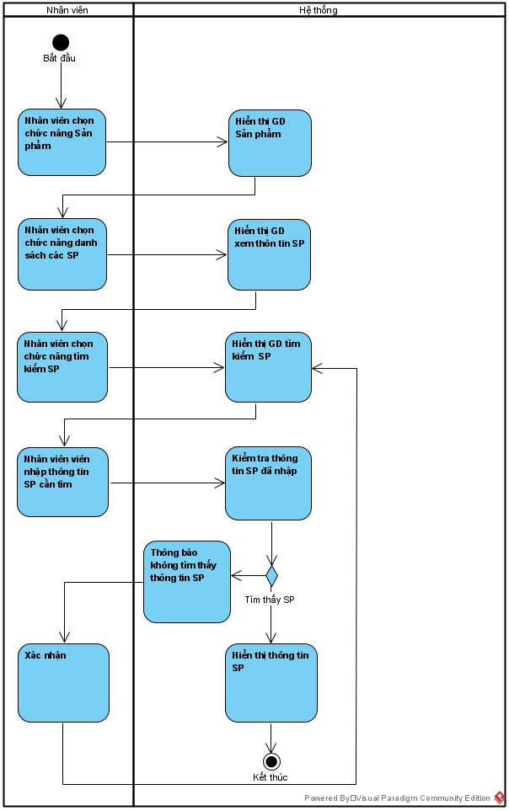

* Sơ đồ Sequence Diagram:

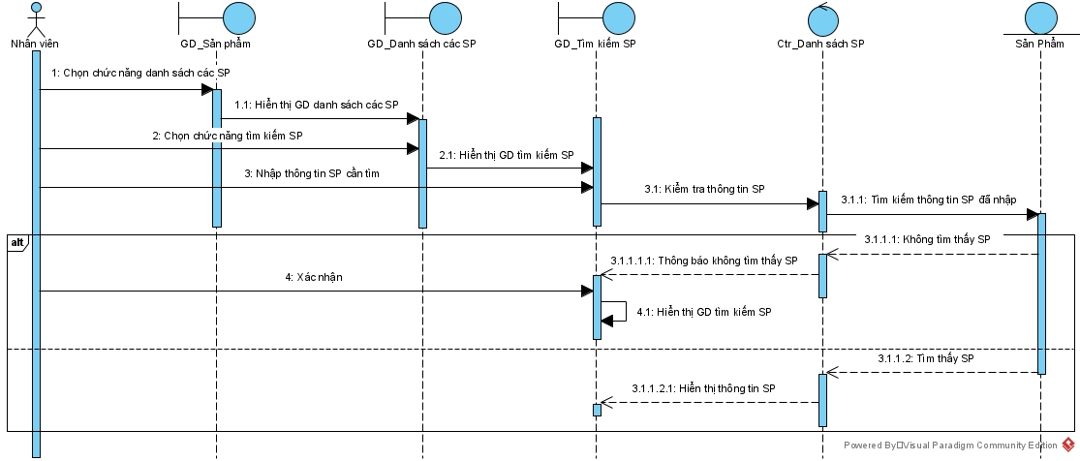

## UC002_Hiển thị theo loại SP

### Mô tả use case UC002

|  |  |  |
| --- | --- | --- |
| **Use case:** UC002_Hiển thị theo loại SP | | |
| Mục đích: | Hiển thị các SP theo loại (các loại SP: quần, áo,…) | |
| Mô tả: | Nhân viên kiểm tra tình trạng SP nhằm kiểm soát số lượng SP có ở trong cửa hàng và trong kho. | |
| Tác nhân: | Nhân viên. | |
| Điều kiện trước: | Nhân viên đã đăng nhập vào chương trình. | |
| Điều kiện sau: | Hiển thị được thông tin của các SP theo loại | |
| Luồng sự kiện chính (Basic flows) | Nhân viên | Hệ thống |
| 1. Nhân viên chọn chức năng sản phẩm | 1. Hiển thị GD sản phẩm |
| 1. Nhân viên chọn chức năng danh sách các SP | 1. Hiển thị GD danh sách các SP |
| 1. Nhân viên chọn chức năng hiển thị SP theo loại | 1. Hiển thị các SP có trong hệ thống lưu trữ theo từng loại (quần, áo,…) |
|  |  |
| Luồng sự kiện phụ (Alternative Flows): |  | |
| Luồng sự kiện ngoại lệ (exception flow): |  |  |
|  |  |

### Biểu đồ

* Sơ đồ Activity:

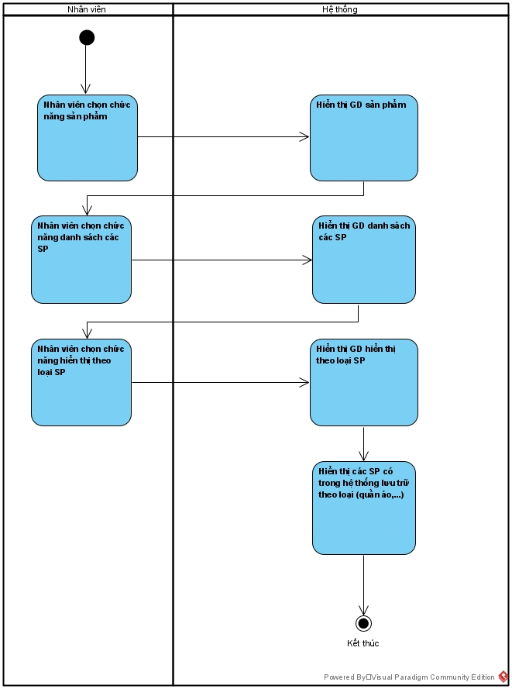

* Sơ đồ Sequence Diagram:

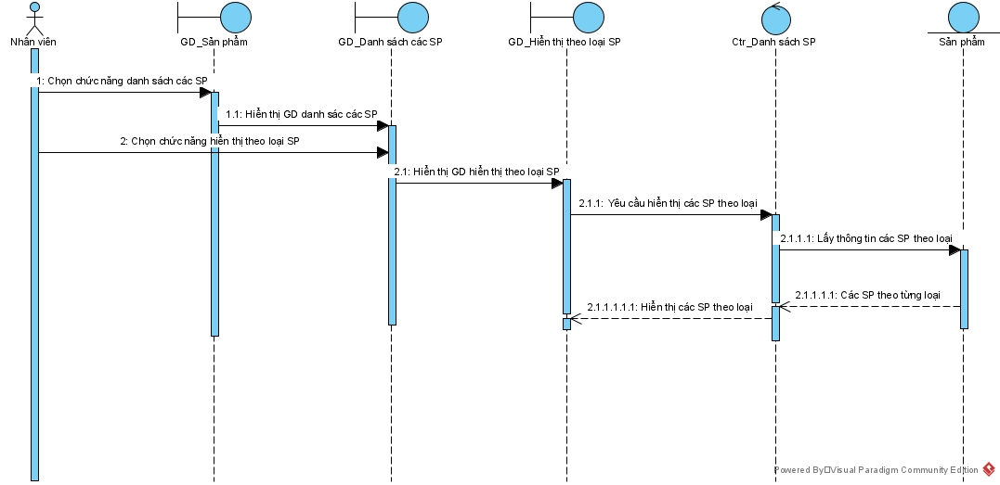

## UCC003_Lập hóa đơn

### Mô tả use case UC003

|  |  |  |
| --- | --- | --- |
| **Use case:** UC003_Lập hóa đơn | | |
| Mục đích: | Lập hóa đơn để thanh toán cho khách hàng. | |
| Mô tả: | Nhân viên nhập thông tin khách hàng và thông tin các SP cần thanh toán vào hóa đơn sau đó tiến hàng thanh toán và lưu trữ lại thông tin KH nếu chưa có trên hệ thống. | |
| Tác nhân: | Nhân viên. | |
| Điều kiện trước: | Nhân viên đã đăng nhập vào chương trình. | |
| Điều kiện sau: | Lập được HĐ thanh toán cho khách hàng | |
| Luồng sự kiện chính (Basic flows) | Nhân viên | Hệ thống |
| 1. Chọn chức năng hóa đơn | 1. Hiển thị GD hóa đơn |
| 1. Chọn chức năng lập hóa đơn | 1. Hiển thị GD lập hóa đơn |
| 1. Nhập thông tin KH | 1. Kiểm tra thông tin KH 2. Hiển thị thông tin KH vào hóa đơn đang tạo (Đã có thông tin KH) |
| 1. Nhập thông tin SP cần thanh toán | 1. Kiểm tra thông tin SP 2. Hiển thị thông tin SP trong hóa đơn đang tạo 3. Tính tổng thành tiền các SP có trong hóa đơn 4. Hiển thị tổng thành tiền cần phải thanh toán |
| 1. Thông báo số tiền KH cần thanh toán 2. Xác nhận |  |
| Luồng sự kiện phụ (Alternative Flows): |  | |
| Luồng sự kiện ngoại lệ (exception flow): | Nhân viên | Hệ thống |
|  | 6.1. Thông báo chưa có thông tin KH |
| 7.1. Xác nhận  8.1. Nhập tiếp thông tin KH |  |
| 12.1. Hủy thanh toán |  |

### Biểu đồ

* Sơ đồ Activity:

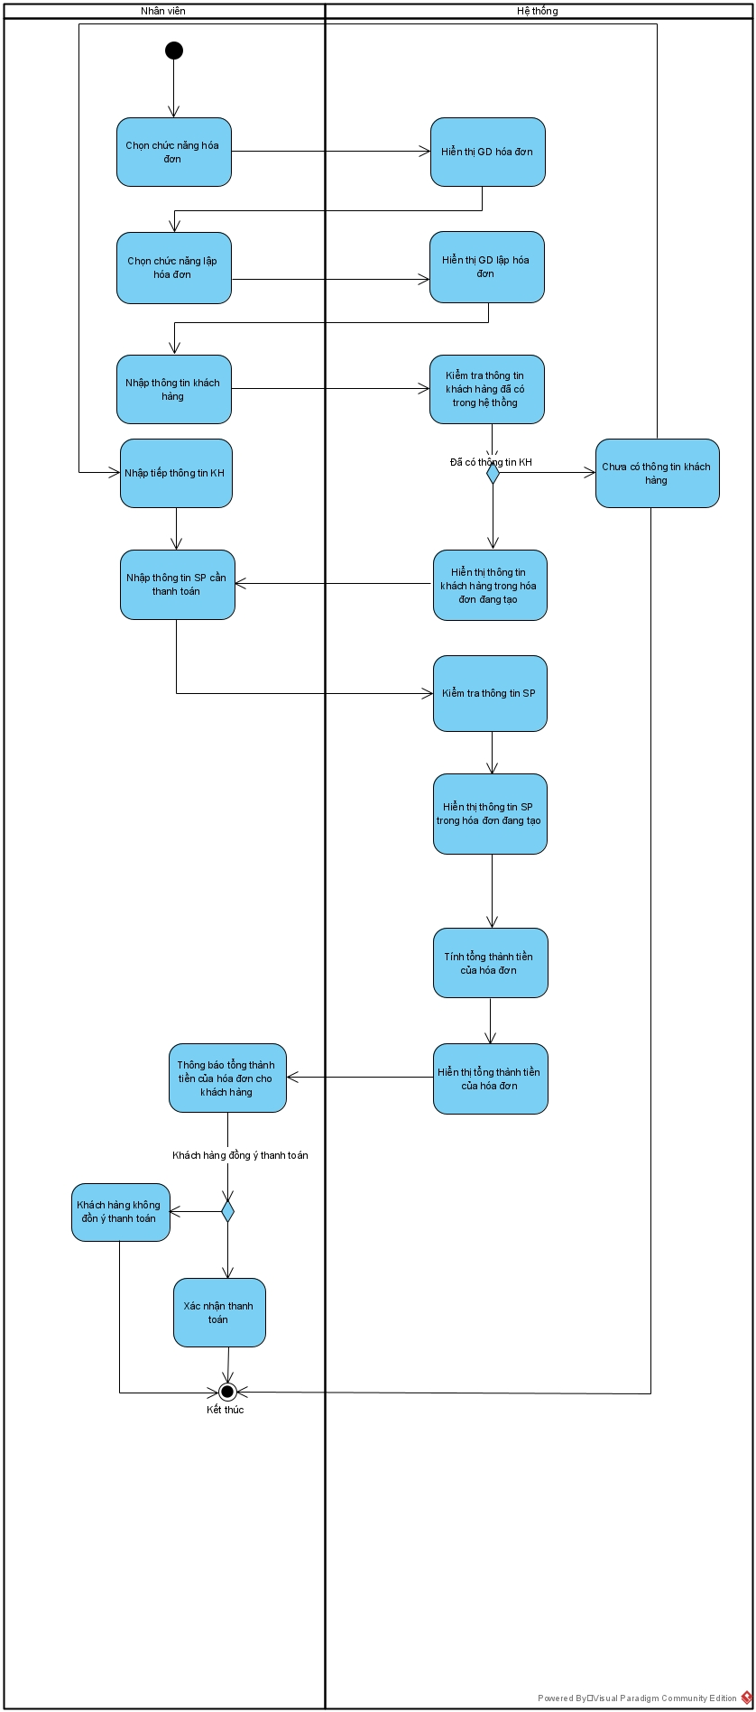

* 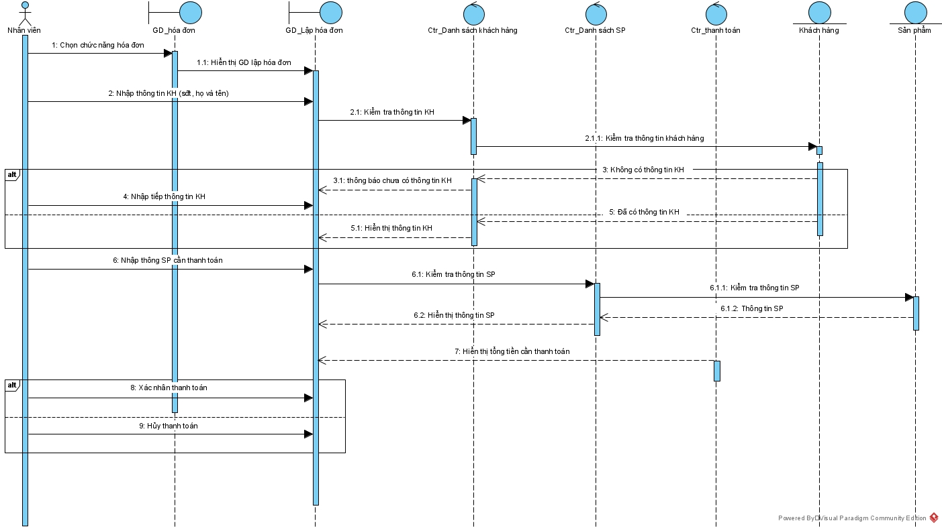Sơ đồ Sequence Diagram:

## UCC004_Xóa hóa đơn

### Mô tả use case UC004

|  |  |  |
| --- | --- | --- |
| **Use case:** UC004_Xóa hóa đơn | | |
| Mục đích: | Xóa một hóa đơn ra khỏi hệ thống lưu trữ. | |
| Mô tả: | Quản lý xóa một hóa đơn ra khỏi hệ thống lưu trữ. | |
| Tác nhân: | Quản lý. | |
| Điều kiện trước: | Quản lý đã đăng nhập vào chương trình. | |
| Điều kiện sau: | Xóa được HĐ đã chọn ra khỏi hệ thống | |
| Luồng sự kiện chính (Basic flows) | Quản lý | Hệ thống |
| 1. Chọn chức năng quản lý HĐ | 1. Hiển thị GD quản lý hóa đơn |
| 1. Chọn chức năng danh sách cách HĐ | 1. Hiển thị GD danh sách các HĐ |
| 1. Nhập thông tin hóa đơn cần xóa | 1. Kiểm tra thông tin HĐ đã nhập 2. Hiển thị thông tin HĐ (Tìm thấy) |
| 1. Chọn chức năng xóa hóa đơn | 1. Thông báo xác nhận xóa HĐ |
| 1. Chọn xác nhận |  |
| Luồng sự kiện phụ (Alternative Flows): |  | |
| Luồng sự kiện ngoại lệ (exception flow): | Nhân viên | Hệ thống |
| 10.1. Chọn hủy | 6.1. Thông báo không tìm thấy HĐ cần xóa |

### Biểu đồ

* Sơ đồ Activity:

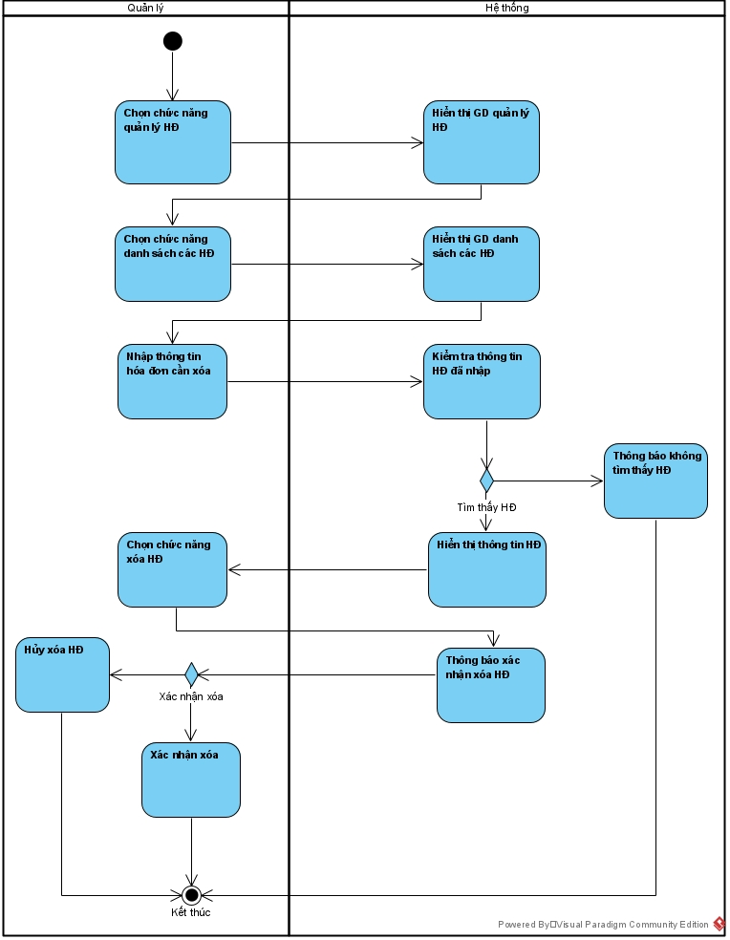

* 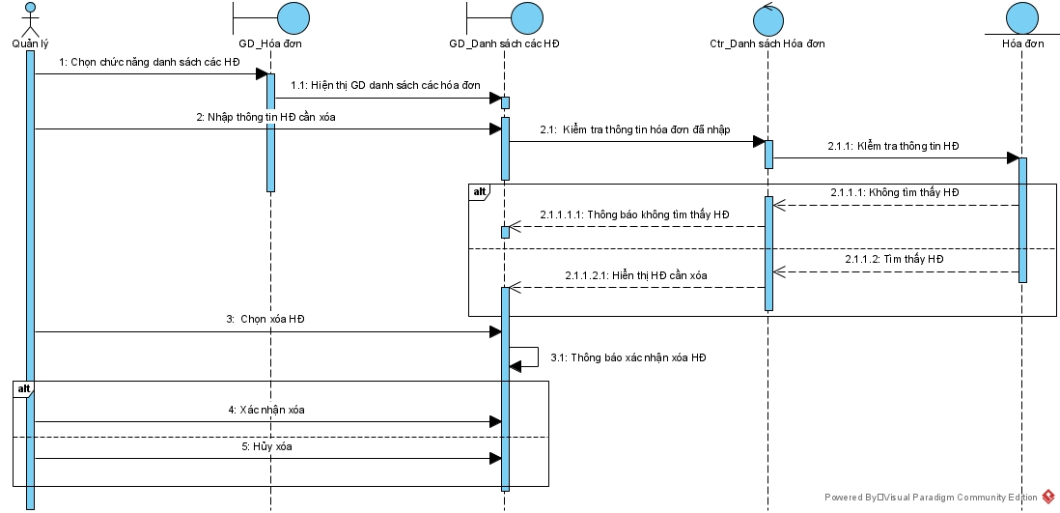Sơ đồ Sequence Diagram:

## UCC005_Cập nhật thông tin NV

### Mô tả use case UC005

|  |  |  |
| --- | --- | --- |
| **Use case:** UC005_Cập nhật thông tin NV | | |
| Mục đích: | Cập nhật thông tin của nhân viên. | |
| Mô tả: | Quản lý cửa hàng tiến hành cập nhật thông tin của nhân viên. | |
| Tác nhân: | Quản lý. | |
| Điều kiện trước: | Quản lý đã đăng nhập vào chương trình. | |
| Điều kiện sau: | Cập nhật được thông tin NV đã chọn. | |
| Luồng sự kiện chính (Basic flows) | Quản lý | Hệ thống |
| 1. Quản lý chọn quản lý NV | 1. Hiển thị GD quản lý NV |
| 1. Quản lý chọn cập nhật thông tin NV | 1. Hiển thị GD cập nhập thông tin NV |
| 1. Nhập mã NV cần cập nhật | 1. Hiển thị thông tin NV (Tìm thấy NV) |
| 1. Quản lý cập nhật thông tin NV 2. Xác nhập cập | 1. Lưu lại thông tin cập nhật |
| Luồng sự kiện phụ (Alternative Flows): |  | |
| Luồng sự kiện ngoại lệ (exception flow): | Quản lý | Hệ thống |
|  | 6.2. Thông báo không tìm thấy thông tin NV |

### Biểu đồ

* Sơ đồ Activity:

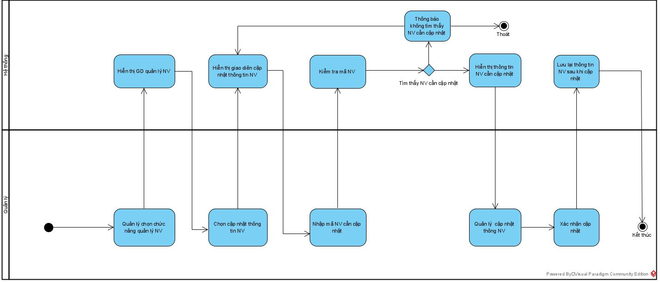

* Sơ đồ Sequence Diagram:

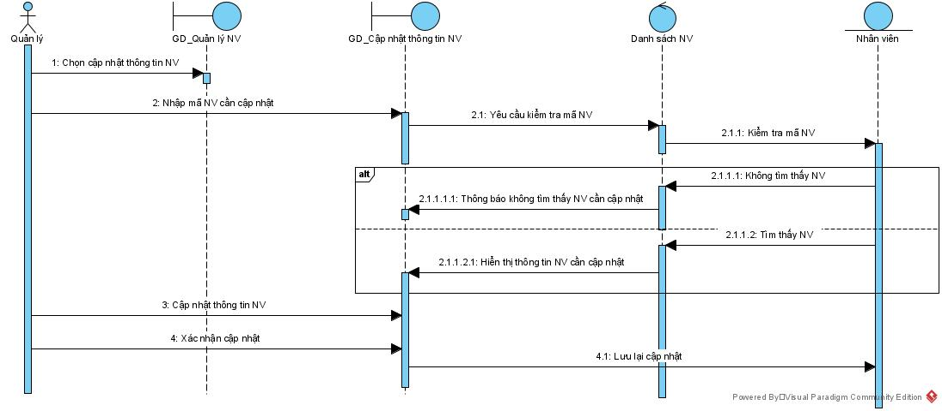

## UCC006_Tạo tài khoản NV

### Mô tả use case UC006

|  |  |  |
| --- | --- | --- |
| **Use case:** UC006_Tạo tài khoản NV | | |
| Mục đích: | Tạo một tài khoản NV. | |
| Mô tả: | Quản lý cửa hàng tiến hành tạo một tài khoản cho nhân viên mới. | |
| Tác nhân: | Quản lý. | |
| Điều kiện trước: | Quản lý đã đăng nhập vào chương trình. | |
| Điều kiện sau: | Tạo được tài khoản NV mới trong chương trình. | |
| Luồng sự kiện chính (Basic flows) | Quản lý | Hệ thống |
| 1. Quản lý chọn quản lý NV | 1. Hiển thị GD quản lý NV |
| 1. Quản lý chọn tạo tài khoản NV | 1. Hiển thị form tạo tài khoản NV |
| 1. Nhập thông tin NV 2. Xác nhận tạo tài khoản (Đồng ý tạo tài khoản) | 1. Tạo tài khoản NV và lưu trữ lại 2. Thông báo thành công |
| Luồng sự kiện phụ (Alternative Flows): |  | |
| Luồng sự kiện ngoại lệ (exception flow): | Quản lý | Hệ thống |
| 6.1. Hủy tạo tài khoản NV |  |

### Biểu đồ

* Sơ đồ Activity:

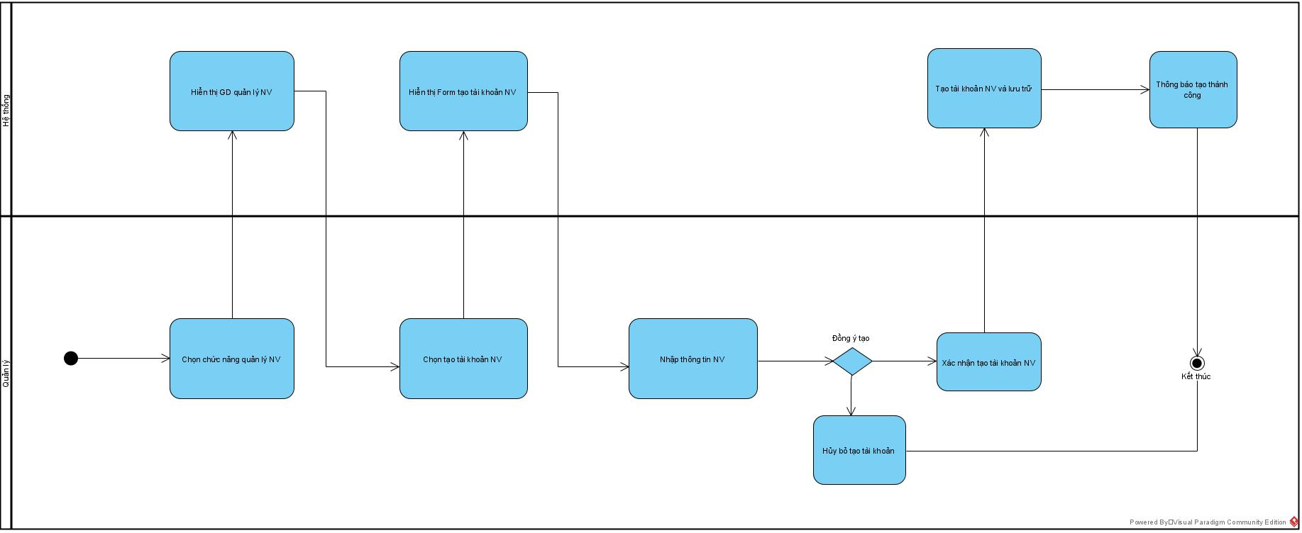

* Sơ đồ Sequence Diagram:

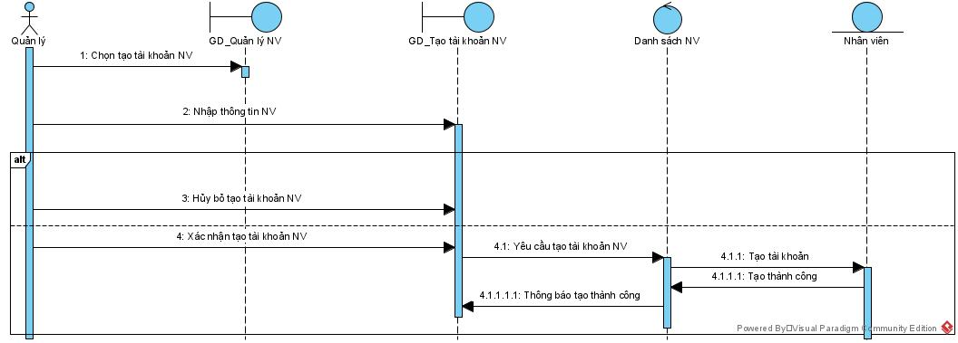

## UCC007_Nhập thông tin SP mới

### Mô tả use case UC007

|  |  |  |
| --- | --- | --- |
| **Use case:** UC007_ Nhập thông tin SP mới | | |
| Mục đích: | Nhập thêm sản phẩm mới vào cửa hàng. | |
| Mô tả: | Khi có sản phẩm mới về đến cửa hàng nhân viên tiến hành nhập thông tin sản phẩm mới đó vào trong chương trình nếu đã có thông tin SP đó thì tiến hành cập nhật số lượng. | |
| Tác nhân: | Nhân viên. | |
| Điều kiện trước: | Nhân viên đã đăng nhập vào chương trình. | |
| Điều kiện sau: | Nhập được SP vào hệ thống lưu trữ trong chương trình. | |
| Luồng sự kiện chính (Basic flows) | Nhân viên | Hệ thống |
| 1. Nhân viên chọn thêm SP mới | 1. Hiển thị GD thêm SP mới |
| 1. Nhân viên chọn nhập thông tin SP mới | 1. Hiển thị Form nhập thông tin SP mới |
| 1. Nhập tên SP mới vào form | 1. Kiểm tra tên SP mới 2. Hiển thị thông tin SP (SP đã có trong hệ thống) |
| 1. Cập nhật thông tin SP 2. Xác nhận | 1. Lưu trữ thông tin SP đã nhập |
| Luồng sự kiện phụ (Alternative Flows): |  | |
| Luồng sự kiện ngoại lệ (exception flow): | Nhân viên | Hệ thống |
|  | 7.1. Chưa có thông tin SP |
| * 1. Nhập tiếp thông tin SP |  |

### Biểu đồ

* Sơ đồ Activity:

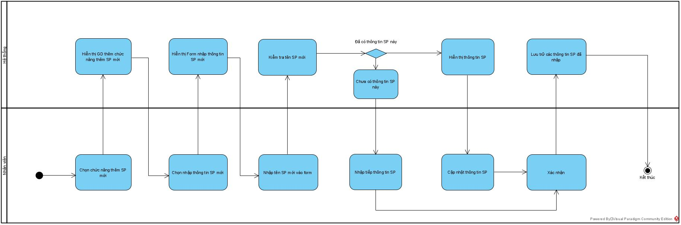

* Sơ đồ Sequence Diagram:

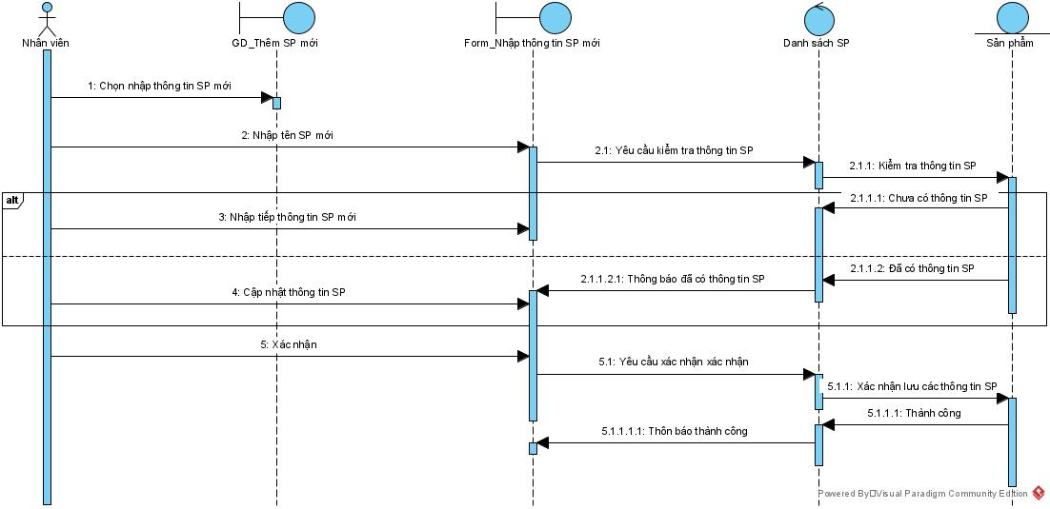

## UCC008_Thống kê doanh thu cuối ngày

### Mô tả use case UC008

|  |  |  |
| --- | --- | --- |
| **Use case:** UC008_ Thống kê doanh thu cuối ngày | | |
| Mục đích: | Tổng kết doanh thu của một ngày của cửa hàng. | |
| Mô tả: | Cuối ngày làm việc nhân viên của ca 2 phải tổng kết lại doanh thu của cả ngày và làm báo cáo để nộp cho quản lý. | |
| Tác nhân: | Nhân viên. | |
| Điều kiện trước: | Nhân viên chọn thống kê cuối ngày. | |
| Điều kiện sau: | Nhân viên chọn thống kê doanh thu cuối ngày. | |
| Luồng sự kiện chính (Basic flows) | Nhân viên | Hệ thống |
| 1. Nhân viên chọn thống kê cuối ngày | 1. Hiển thị GD thống kê cuối ngày |
| 1. Nhân viên chọn thống kê doanh thu cuối ngày | 1. Thống kê doanh thu trong ngày 2. Hiển thị các doanh thu trong ngày |
| 1. Xác nhận | 1. Lưu trữ doanh thu trong ngày |
| Luồng sự kiện phụ (Alternative Flows): |  | |
|  |  | |

### Biểu đồ

* Sơ đồ Activity:

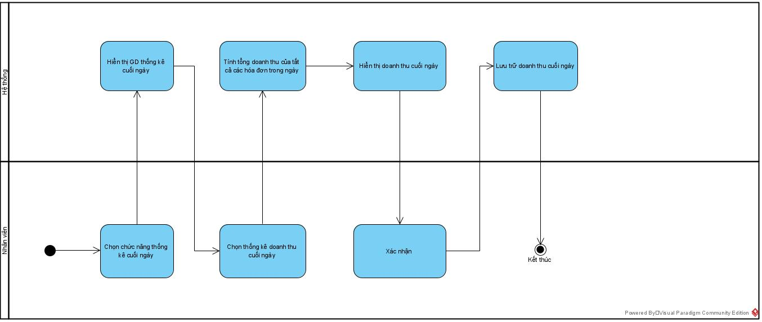

* Sơ đồ Sequence Diagram:

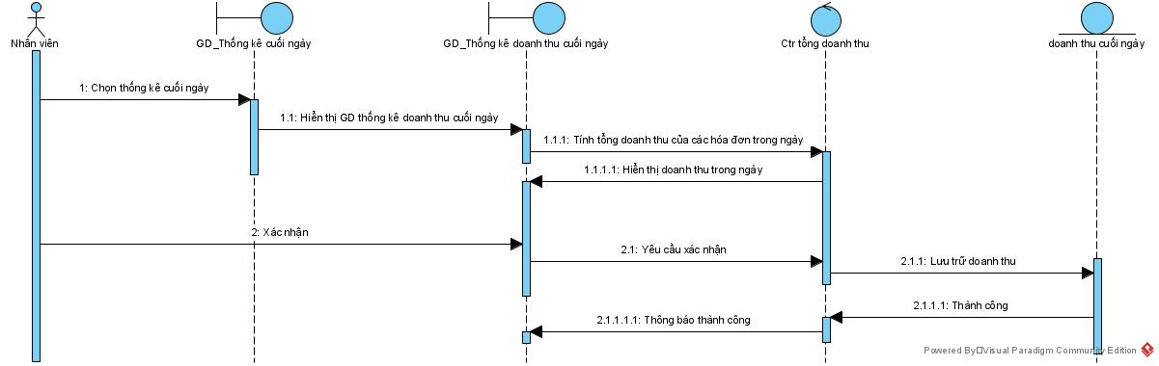

## UCC009_Thống kê SP đã bán

### Mô tả use case UC009

|  |  |  |
| --- | --- | --- |
| **Use case:** UC008_ Thống kê SP đã bán | | |
| Mục đích: | Thống kê lại các SP đã bán trong ngày. | |
| Mô tả: | Cuối ngày làm việc nhân viên của ca 2 phải tổng kết lại các SP đã bán trong ngày và làm báo cáo để nộp cho quản lý. | |
| Tác nhân: | Nhân viên. | |
| Điều kiện trước: | Nhân viên đã đăng nhập vào chương trình. | |
| Điều kiện sau: | Thống kê được doanh thu trong ngày của cửa hàng. | |
| Luồng sự kiện chính (Basic flows) | Nhân viên | Hệ thống |
| 1. Nhân viên chọn thống kê cuối ngày | 1. Hiển thị GD thống kê cuối ngày |
| 1. Nhân viên chọn thống kê SP đã bán | 1. Thống kê SP đã bán trong ngày 2. Hiển thị các SP đã bán trong ngày |
| 1. Xác nhận | 1. Lưu trữ doanh thu trong ngày |
| Luồng sự kiện phụ (Alternative Flows): |  | |
| Luồng sự kiện ngoại lệ (exception flow): |  | |

### Biểu đồ

* Sơ đồ Activity:

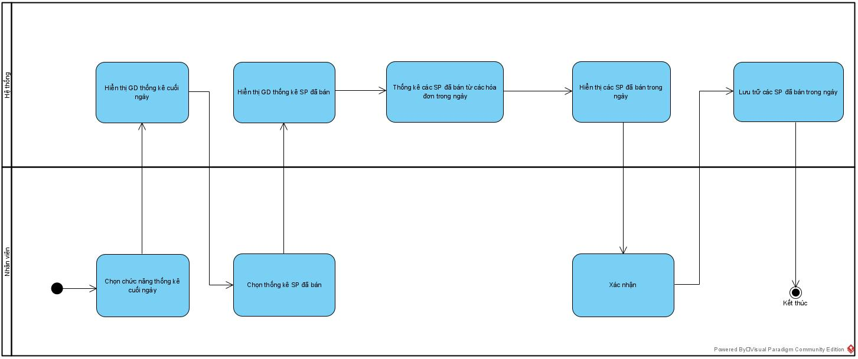

* Sơ đồ Sequence Diagram:

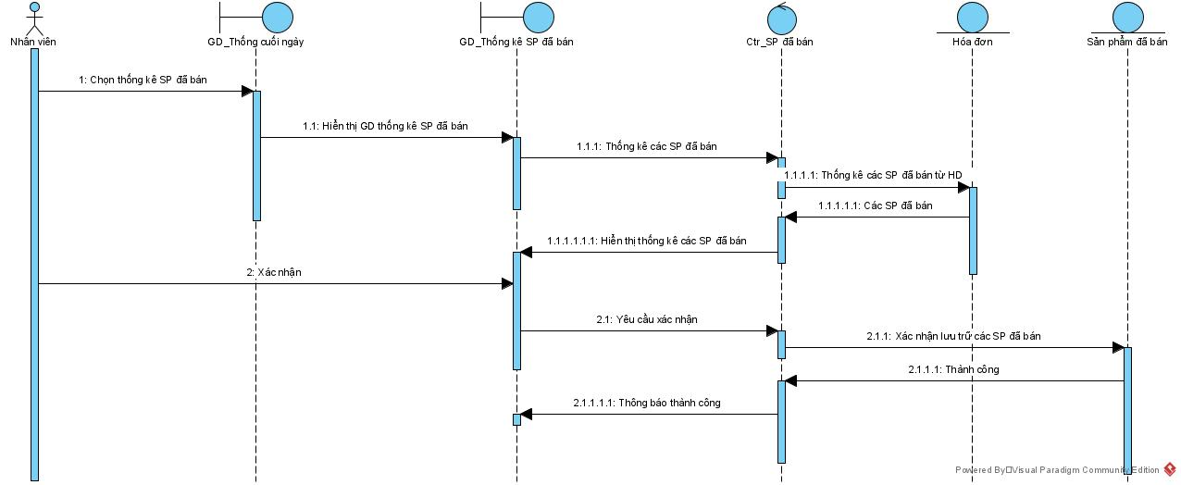

## UCC0010_Thống kê doanh thu theo tháng

### Mô tả use case UC010

|  |  |  |
| --- | --- | --- |
| **Use case:** UC010_ Thống kê doanh thu theo tháng | | |
| Mục đích: | Thống kê doanh thu trong tháng của cửa hàng. | |
| Mô tả: | Quản lý thống kê doanh thu của cửa hàng trong một tháng. | |
| Tác nhân: | Quản lý. | |
| Điều kiện trước: | Quản lý đã đăng nhập vào chương trình. | |
| Điều kiện sau: | Thống kê được doanh thu của tháng đã chọn. | |
| Luồng sự kiện chính (Basic flows) | Quản lý | Hệ thống |
| 1. Quản lý chọn quản lý doanh thu | 1. Hiển thị GD quản lý doanh thu |
| 1. Quản lý chọn thống kê doanh thu theo tháng | 1. Hiển thị GD thống kê theo tháng |
| 1. Chọn tháng cần thống kê | 1. Thống kê doanh thu tháng đã chọn 2. Hiển thị doanh thu tháng |
| 1. Xác nhận |  |
|  |  |
| Luồng sự kiện phụ (Alternative Flows): |  | |
|  |  | |

### Biểu đồ

* Sơ đồ Activity:

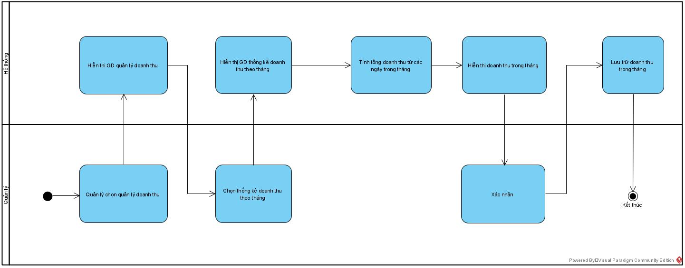

* Sơ đồ Sequence Diagram:

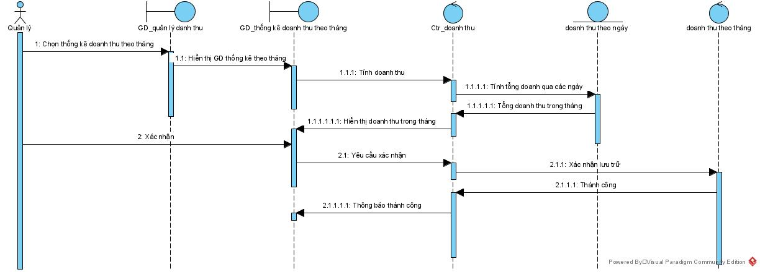

## Biểu đồ lớp:

### Biểu đồ lớp (Entity):

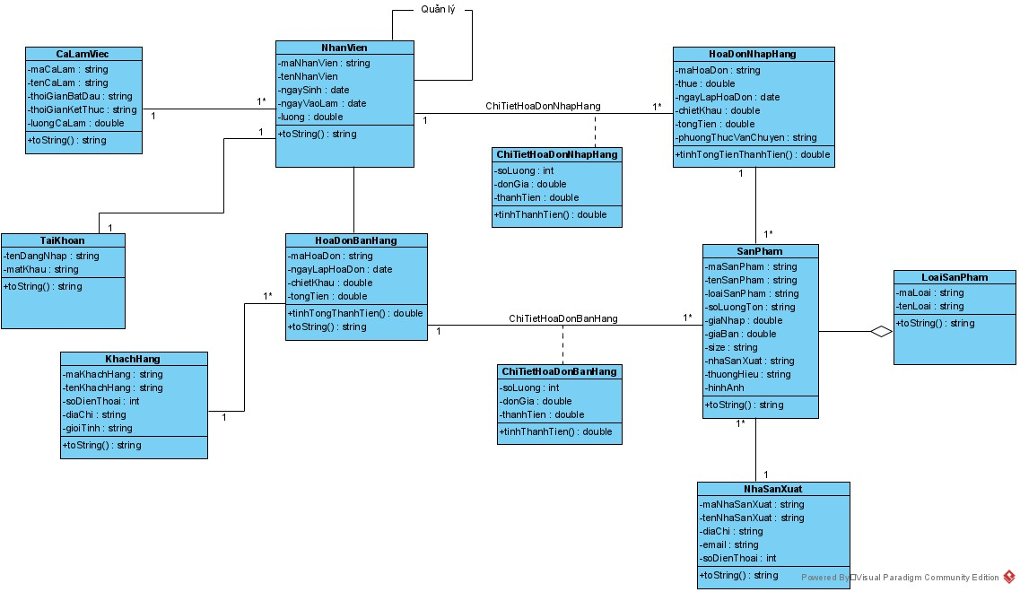

### Biểu đồ lớp tổng quát:

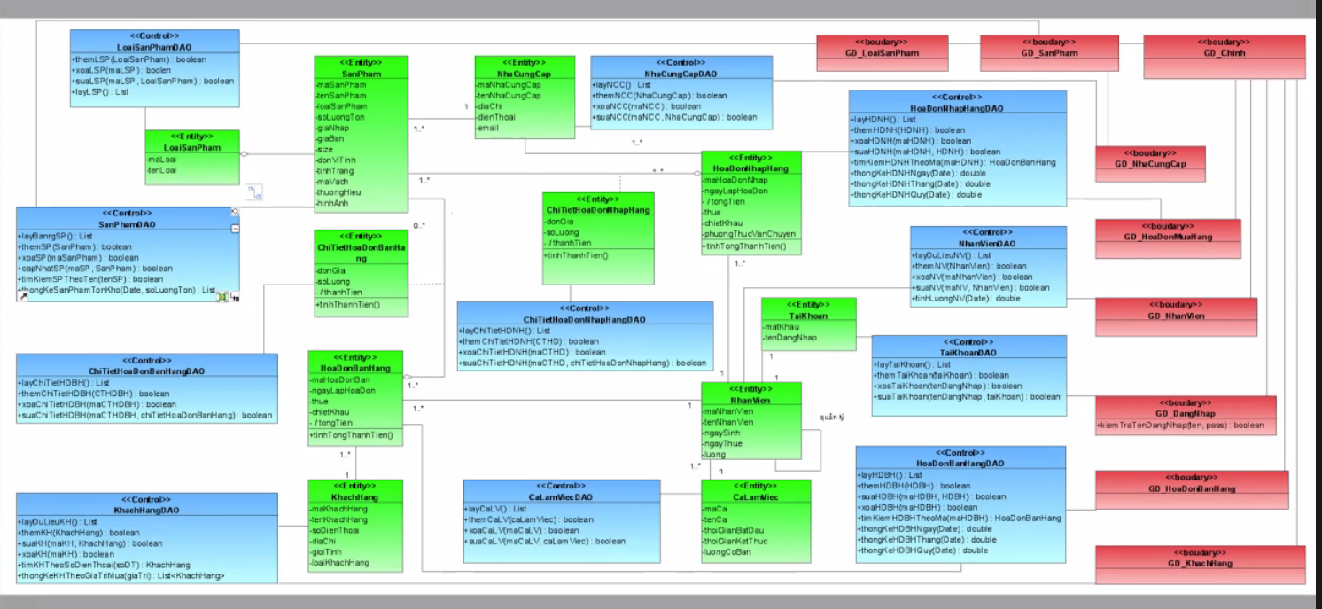

# **CÁC THÔNG TIN HỖ TRỢ KHÁC**